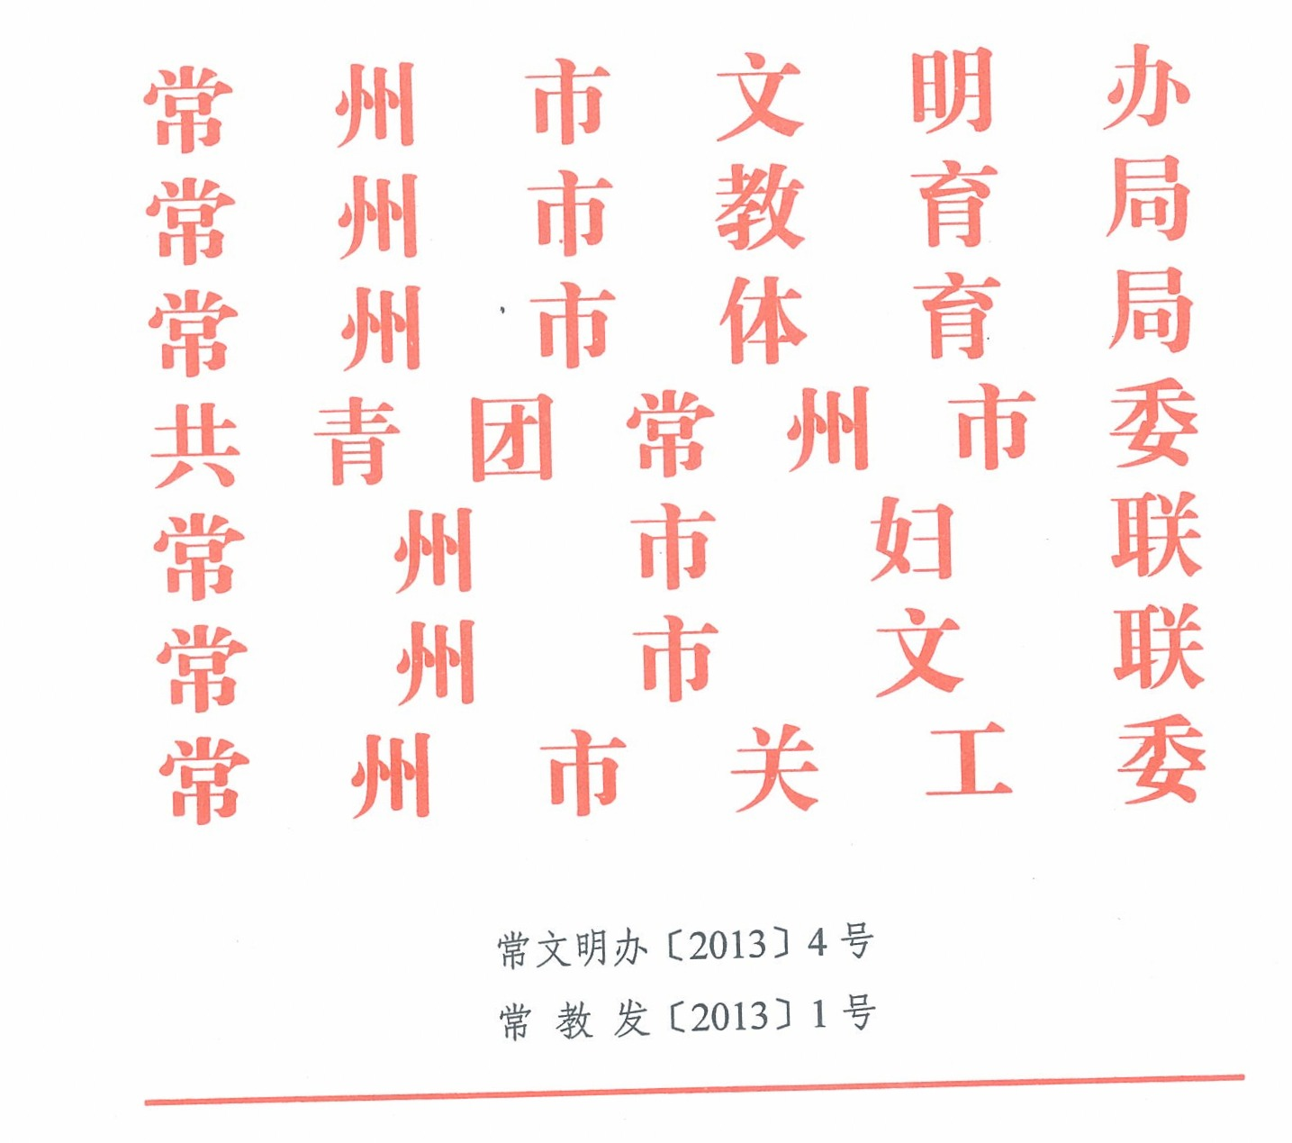
关于开展2013 年“缤纷的冬日”未成年人寒假系列活动的通知
各辖市（区）育局、团委、文明办、教育局（教育文体局、社会事业局）、体妇联、文联、关工委，局属各学校：
为丰富未成年人寒假生活，鼓励未成年人通过节日寻访、社区服务、社会实践等活动亲近自然、体验生活，渡过一个安全健康、生动活泼、富有收获的假期，市文明办、教育局、体育局、团委、妇联、文联、关工委等部门将联合开展2013 年“缤纷的冬日”未成年人寒假系列活动。现将有关事项通知如下：
一、活动目标
以党的十八大精神为指导，以建设社会主义核心价值体系为主线，以“愉快的节日，收获的寒假”为主题，以除夕、春节、元宵节等传统节日为契机，广泛开展形式多样的年庆民俗、文化艺术、经典诵读、读书阅览、体育健身、志愿服务等活动，引导广大未成年人在主动参与中弘扬传统、学会感恩、陶冶情操、强健体魄、提升素质，争当品德高尚、富有理想、充满活力和创造力的新一代常州人。
二、主要活动
（一）节日记忆—— 民俗体验。各地各有关部门要在公共文化场馆、城乡社区等场所组织开展民俗展示、歌舞表演、花会歌会、灯谜灯会、书法棋艺、美术摄影等便于未成年人广泛参与、生动有趣的年庆民俗活动，充分发掘展示除夕、春节、元宵节等传统节庆活动的文化内涵，让广大未成年人感受家乡变化，增进亲情友情，增进对优秀传统的认同感、自豪感。各级文联要组织开展“千名小书法家写春联、送春联”、．元宵灯谜创作竞猜等民俗活动。各级教育部门要组织好以“我的节日记忆—— 春节”为主题的“三个一”寻访征文活动，鼓励中小学生开展一次春节传统习俗寻访，写一篇关于春节体验的文章，制作一张春节的“节日小报”。寒假结束后，以地区为单位选报春节体验文章和节日小报优秀作品（局属单位直接报送），其中，辖市区报送春节体验文章30 一50 篇，局属学校报送5 一10 篇，并标明每篇文章的作者、学校、班级、指导教师姓名，以电子稿形式统一发送至：czWMB0862 @ 163 . com ；节日小报报送数量同上，并将原件邮寄至：常州市教育局德育处。地址：龙城大道1280 号；联系人：李健芳，联系电话：85681385 。
（二）暖冬行动—— 感恩体验。各级文明办要组织好小宣讲员进社区“道德讲堂”活动；各级团委、妇联、关工委要组织小志愿者开展“美在家庭、美在社区”环境护卫行动，积极参与社区、家庭的清洁卫生和绿化美化；各级文明办、教育局、志愿者总会开展万名亲情小义工关爱孤巢老人“小水滴”行动，引导广大未成年人争当爱心小天使、道德小模范、文明小标兵；要积极鼓励引导未成年人捐出一点零花钱、压岁钱，通过“伙伴互助手牵手”、“暖冬手拉手”送温暖等活动，与“社会妈妈”、“爱心奶奶”等共同关心帮助特殊未成年人群体。深阳市要组织好“蓓蕾绽放”未成年人心理健康冬令营活动，天宁区要做好社区“五好少年评比”工作。
（三）阳光锻炼—— 强身体验。各地各有关部门要组织开展丰富多彩、安全便利的体育运动，引导广大未成年人走出家门、快乐健身。各级教育、体育部门和团委要积极动员学校体育教师、社会体育工作者、高校青年志愿者主动深入城乡社区，组织未成年人开展各类体育健身活动。各级教育部门要落实有效措施，推动各级各类学校在寒假期间开放体育运动设施，为未成年人开展文体活动提供便利。
（四）快乐读书—— 文化体验。各地、各有关部门要结合学习贯彻党的十八大精神，坚持以文化人、以文育人，向广大学生推荐一批好书（书目详见附件），组织未成年人开展读书征文、读书交流等活动，让书香文化相伴孩子成长，润泽孩子心灵。全市各级各类图书馆、博物馆、美术馆、科技馆、文化馆（站、室）和爱国主义教育基地，要积极为未成年人开展寒假活动提供优质服务。要充分发挥“阳光骚站”、“乡村学校少年宫”和“农家书屋”作用，使之成为未成年人的假期读书乐园。
（五）平安春节——自护体验。各地各有关部门要在春节寒假期间，紧扣“青春自护· 平安春节”主题开展多种形式未成年人自护教育活动。要注重重点区域和重点群体，尤其关注人员密集地区、重点青少年群体、监管缺失青少年和外来务工人员子女，结合各地实际及时开展生活常识、交通安全、消防安全、防盗防骗、灾害及野外自救、饮食卫生等方面的教育，进一步增强青少年的安全意识，提高自我保护的能力。针对青少年学生的特点，充分利用校外普法基地和学法资源，结合学校普法品牌创建活动，组织学生深入社区，运用各种载体，开展丰富多彩的法制宣传教育。
三、工作要求
（一）高度重视，深入发动。各地各有关部门要把“缤纷的冬日”活动作为加强未成年人思想道德建设的有力抓手，加强领导，扎实推进。文明办要加强组织协调，教育、体育、团委、妇联、文联、关工委等部门要明确任务，主动作为，推动活动顺利开展。要充分动员广大科普文艺工作者、教师志愿者、“五老”志愿者、大学生等社命力量积极参与到这项活动中来，增强工作合力。要充分整合爱国主义教育基地、公益性文化设施等校外活动场所教育资源，拓展未成年人寒假活动平台。
（二）突出主题，贴近成长。各地各有关部门要结合寒假特点和节庆特色，立足办得到、易操作、受欢迎，重点发动广大中小学校、社区、校外活动阵地等就近就便组织活动，努力使“缤纷的冬日”活动贴近未成年人寒假生活实际，贴近家长和社会需求，以丰富多彩、充满活力的活动项目吸引更多的未成年人参与，赢得广大家长支持，持续打造“缤纷的冬日”活动品牌。
（三）周密安排，强化保障．各重点活动主办地区、单位要进一步强化安全意识和责任意识，认真制定后勤保障、人流疏散、安保消防等工作预案，做到万无一失，确保各项活动安全顺利。文化、公安、工商、广电、新闻出版等部门要深入实施“文化环保工程”，努力为未成年人营造良好社会文化环境。各级各类新闻媒体要注意报道活动中涌现的新鲜经验和特色做法，充分反映全市广大未成年人丰富多彩的寒假生活，形成良好的社会氛围。
附件：2013 年“缤纷的冬日”学生寒假读书活动推荐书目
2013年常州市中小学生寒假读书活动推荐书目（初、高中部分）
 | 书 名 | 作 者 | 版 别
初 中 部 分 | 读者(秋季卷)(2012年合订本) | 本书编写组 | 北京
初 中 部 分 | 少年Pi的奇幻漂流 | （加）扬·马特尔 | 译林
初 中 部 分 | 世界最好的杂文 | 文真明 | 立信会计
初 中 部 分 | 平凡的世界(普及本) | 路遥 | 十月文艺
初 中 部 分 | 妈.亲一下 | 九把刀 | 现代
初 中 部 分 | 撒哈拉的故事 | 三毛 | 十月文艺
初 中 部 分 | 聊斋志异 | 蒲松龄 | 浙江文艺
初 中 部 分 | 基度山恩仇记 | （法）大仲马 | 译林
初 中 部 分 | 水知道答案（科普） | （日）江本胜 | 南海
初 中 部 分 | 红岩 | 罗广斌 | 中青
初 中 部 分 | 初中语文经典诵读选粹（分1、3、5卷） | 本书编写组 | 江苏科技
初 中 部 分 | 罗宾汉（适合初1、初2）（含光盘）（英汉对照） | (美)Pyle | 译林
初 中 部 分 | 金银岛(适合初2.初3年级)(含光盘)（英汉对照） | (英)Stevenson | 译林
高 中 部 分 | 读者(秋季卷)(2012年合订本) | 本书编写组 | 北京
高 中 部 分 | 蛙 | 莫言 | 作家
高 中 部 分 | 何谓文化 | 余秋雨 | 长江文艺
高 中 部 分 | 于丹重温最美古诗词 | 于丹 | 北京联合
高 中 部 分 | 穆斯林的葬礼 | 霍达 | 十月文艺
高 中 部 分 | 蒋勋说红楼梦(第1辑) | 蒋勋 | 上海三联
高 中 部 分 | 悲惨世界（上下） | （法）雨果 | 译林
高 中 部 分 | 安琪拉的灰烬 | (美)迈考特 | 南海
高 中 部 分 | 相约北大（3）--32位北大新生的成长手记 | 秦春华主编 | 北京大学
高 中 部 分 | 双城记(适合高1.高2年级)(含光盘)（英汉对照） | (英)Dickens | 译林
高 中 部 分 | 呼啸山庄(适合高2.高3年级)(含光盘)（英汉对照） | (英)Bronte | 译林
高 中 部 分 | 公正 | （美）迈克尔·桑德尔 | 中信
高 中 部 分 | 菊与刀 | （美）本尼迪克特 | 国际文化
高 中 部 分 | 江村经济 | 费孝通 | 北京大学
高 中 部 分 | 亲密关系 | （加）克里斯多福·孟 | 上海文化
高 中 部 分 | 乌合之众 | （法）古斯塔夫·勒庞 | 法律
高 中 部 分 | 迦陵说词讲稿 | 叶嘉莹 | 北京大学
高 中 部 分 | 十年：从改变电视的语态开始 | 孙玉胜 | 人民文学
高 中 部 分 | 天才在左 疯子在右 | 高铭 | 武汉大学
高 中 部 分 | 美国宪政历程 | 任东来 | 法制
高 中 部 分 | 活着 | 余华 | 作家
高 中 部 分 | 在细雨中呼喊 | 余华 | 作家
高 中 部 分 | 兄弟 | 余华 | 作家
高 中 部 分 | 动物庄园·1984 | （英）乔治·奥威尔 | 哈尔滨
高 中 部 分 | 娱乐至死 | （美）尼尔·波兹曼 | 广西师大
高 中 部 分 | 坏世界研究 | 赵汀阳 | 中国人大
高 中 部 分 | 潜规则--中国历史中的真实游戏 | 吴思 | 复旦大学
高 中 部 分 | 血酬定律--中国历史中的生存游戏 | 吴思 | 语文

2013 年l 月15 日

